###### Федеральное государственное автономное образовательное учреждение

###### высшего образования

###### «Национальный исследовательский университет «Высшая школа экономики»

###### Факультет экономических наук

###### ОП «Статистическое моделирование и актуарные расчеты»

###### (Название ОП)

###### Магистратура

###### (уровень образования)

###### Экономика 38.04.01.

###### (Профиль/Специализация (если есть)

###### **О Т Ч Е Т**

###### **по производственной практике**

###### *(указать вид практики)*

###### Выполнил студент гр. МСМ181

###### Новиков Лев Ильич

###### (ФИО)

###### **________________________**

###### *(подпись)*

###### **Проверили:**

###### Старший преподаватель департамента прикладной экономики НИУ ВШЭ, Борзых Дмитрий Александрович

###### ***__________ __________________________***

###### *(оценка) (подпись)*

###### ***_____________***

###### МП *(дата)*

###### Доцент департамента статистики и анализа данных НИУ ВШЭ, Веретенникова Мария Александровна

###### ***___________ _________________________***

###### *(оценка) (подпись)*

###### ***_____________***

###### *(дата)*

**Содержание**

Стр.

**Введение** 3

**Основная часть** 4

**Заключение** 7

**Список литературы**  8

**Приложения** 9

**Введение**

Место прохождения производственной практики: Федеральное государственное автономное образовательное учреждение высшего образования «Национальный исследовательский университет «Высшая школа экономики». Высшая школа экономики – автономное государственное учреждение, основанное в 1992 году. Основные направления деятельности – образовательная и научная деятельность.

Руководителем практики от Высшей школы экономики является старший преподаватель департамента прикладной экономики факультета экономических наук НИУ ВШЭ, Борзых Дмитрий Александрович*.*

Контакты руководителя: [dborzykh@hse.ru](mailto:dborzykh@hse.ru)

Основная цель прохождения данной практики, согласно индивидуальному заданию, согласованному с руководителем практики от Высшей школы экономики – подготовка к написанию выпускной квалификационной работы, углубление знаний в области эконометрики, а точнее говоря, в методах обнаружения моментов структурных сдвигов в заданном временном ряде.

Главными задачами практики были следующие:

1. Изучить имеющуюся теорию по алгоритмам, выявляющим моменты структурного сдвига во временных рядах, ведущих себя согласно GARCH(1,1)-моделям.
2. Собрать реальные данные и использовать написанный ранее программный код, реализующий эти алгоритмы, чтобы применить этот подход на реальных данных.

В дальнейшем результаты данной исследовательской деятельности помогут ещё больше углубиться в принципы работы алгоритмов и качественнее проработать тему выпускной квалификационной работы.

**Основная часть**

В индивидуальномзадании было согласовано следующее направление работы:

1. Обзор алгоритмов и методов, решающих задачу нахождения одного или нескольких структурных сдвигов во временном ряде.
2. Исследование работы этих алгоритмов на симулированных данных.
3. Исследование работы алгоритмов на реальных данных.

Ход работы:

Вначале были изучены основные статьи [1], [2], исследованы возможности и границы применимости базовых алгоритмов, упомянутых в статье, таких как итеративная ICSS-процедура.

Были произведены симуляции временного ряда, порождаемого GARCH(1,1)-процессом с одним и двумя структурными сдвигами. В результате данный метод ретроспективного анализа показал высокую точность обнаружения структурных сдвигов: с результатами можно ознакомиться в приложении 1.

На научно-исследовательском семинаре был рассказан развернутый доклад об используемых методах (больше с теоретической точки зрения), [5]

Для того, чтобы полученные результаты можно было применять к реальным данным, данные преобразуются: вместо стоимости базового актива (цена акции Google / Amazon / Газпром / Сбербанк) берутся их логарифмические доходности, то есть

$$y_{t}= \log{P_{t}}-\log{P_{t-1}}$$

Это решает проблемы с асимметричностью и позволяет нам использовать для моделирования GARCH(1,1)-модель. Тем не менее, для хорошего результата мы будем рассматривать крупные компании с большим объёмом торгов на бирже – они более стабильны, и подобная модель описывает их лучше.

Для сбора реальных данных использовался сайт АО «Инвестиционный холдинг ФИНА́М» <https://www.finam.ru/>

Финам предоставляет возможность легко экспортировать финансовые данные, однако выгружаемые данные (.csv-файл) ещё надо было переводить в нужный формат, избавляться от возможных моментов консолидации / сплита акций, и создавать целевую переменную – логарифмическую доходность.

Поэтому также была выполнена предобработка данных.

Данные о стоимости акций компании «Газпром» были скачаны с временной шкалой по полчаса, с 05-01-2015 по 20-03-2020 (выбор промежутка времени связан с тем, что по нулевой гипотезе мы ожидаем отсутствие структурных сдвигов, поэтому кризис 2014 года и весь 2014 год в выборку не включён, мы хотим найти в данных что-то более интересное).

Всего получилось 23633 наблюдения.

После запуска программы (код можно посмотреть в приложении 3) был получен следующий график логарифмической доходности акций Газпрома за 5 лет:

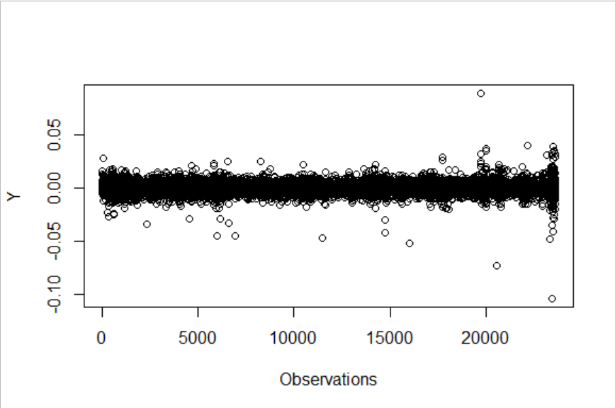

И график статистики (нулевая гипотеза отвергается на 5%-ном уровне значимости, если статистика превышает 1,358 – квантиль уровня 0,95)

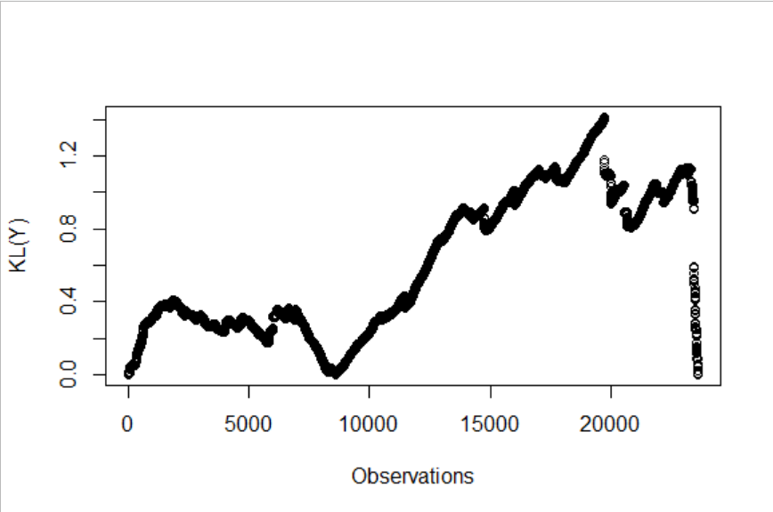





Таким образом, мы получили, что для наблюдаемых значений логарифмических доходностей акций Газпрома волатильность меняется 14 мая 2019 года (p < 0.05).

Посмотрев нормативные документы и новости, можно выяснить, что в этот день Газпром резко повысил размер дивидендов, и за счёт роста цены акций обошел по капитализации все остальные российские компании, кроме Сбербанка, а к концу 2019 года вышел на 1 место. Таким образом, наш тест уловил изменение характера поведения акции и смену волатильности. [4]

**Заключение**

За время производственной практики мною было успешно выполнено исследование по выявлению структурных сдвигов в реальных данных, для этого был произведён анализ статей и материалов по данной теме, были выяснены области применимости используемых алгоритмов.

В ходе практики я приобрёл следующие компетенции:

* Способность проводить самостоятельные исследования в соответствии с разработанной программой (ПК-1);
* Способность представлять результаты проведенного исследования научному сообществу в виде статьи или доклада, собирать и обрабатывать количественные данные (ПК-2);
* Способность участвовать в работе семинаров, научно-теоретических и практических конференций, круглых столов, презентациях результатов научной деятельности (ПК-5).

В результате производственной практики было выполнено небольшое исследование, которое в дальнейшем пригодится для написания выпускной квалификационной работы, а помимо этого, улучшились навыки проведения исследовательской работы, такие как нахождение новой информации, проверка её достоверности и подробный анализ. В связи с тем, что подавляющее большинство статей по этой теме написаны на английском языке, данное исследование позволило улучшить мои навыки научного английского.

**Список литературы**

1. *Kokoszka P., Leipus R.* Testing for parameter changes in ARCH models. // Lithuanian Mathematical Journal, 1999. Vol. 39, No. 2. pp. 182-195
2. *Inclan C., Tiao G*. Use of Cumulative Sums of Squares for Retrospective Detection of Changes of Variance. // Journal of the American Statistical Association, 1994. Vol. 89, No. 427. pp. 913-923.
3. *Д. А. Борзых, М. А. Хасыков*. Процедура уточнения ICSS алгоритма обнаружения структурных сдвигов в GARCH-моделях. // Прикладная эконометрика, 2018, т. 51, с. 126–139.
4. «Акции «Газпрома» подорожали до максимума за семь лет» 14.05.2019,  
   <https://www.rbc.ru/business/14/05/2019/5cdac1119a7947972858d2f6>
5. Доклад на научно-исследовательском семинаре 25.02.2020: <https://smasmsc.files.wordpress.com/2020/02/novikov.pdf>

###### **Приложение 1**

**Симуляция GARСH(1,1)-процесса с одним структурным сдвигом**

В качестве примера рассматривается результат применения CUSUM-теста к симулированным 2000 наблюдениям, соответствующим GARCH(1,1) со структурным сдвигом на 1001 наблюдении (данные и параметры указаны в таблице ниже)

|  |  |  |  |  |  |  |  |  |  |  |  |  |  |  |  |  |
| --- | --- | --- | --- | --- | --- | --- | --- | --- | --- | --- | --- | --- | --- | --- | --- | --- |
|  |  |  |  | Параметры: | |  | | | w | | δ | γ |  |  |  |  |
|  |  |  |  | t ≤ 1000 | |  | | | 0,1 | | 0,7 | 0,2 |  |  |  |  |
|  |  |  |  | t ≥ 1001 | |  | | | 0,3 | | 0,7 | 0,2 |  |  |  |  |
|  |  |  | | |  | |  |  | |  |  |  |  |  |  |  |
|  |  |  | | |  | |  |  | |  |  |  |  |  |  |  |
|  |  |  | | |  | |  |  | |  |  |  |  |  |  |  |
|  |  |  | | |  | |  |  | |  |  |  |  |  |  |  |
|  |  |  | | |  | |  |  | |  |  |  |  |  |  |  |
|  |  |  | | |  | |  |  | |  |  |  |  |  |  |  |
|  |  |  | | |  | |  |  | |  |  |  |  |  |  |  |
|  |  |  | | |  | |  |  | |  |  |  |  |  |  |  |

Используемая для CUSUM-теста статистика супремума модуля Броуновского моста для этого GARCH-процесса изображена на графике ниже: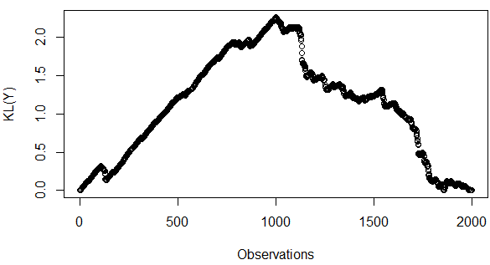

Как мы видим, максимум статистики достигается на 1001-ом наблюдении, что означает наличие там структурного сдвига (в данном случае максимальное значение статистики на промежутке [1; 2000] превышает 2, что больше 1.628 = q0.99, и гипотеза об отсутствии структурного сдвига отвергается на 1%-ном уровне значимости).



Таким образом, в этом случае получилось, что время структурного сдвига угадано с идеальной точностью, алгоритм работает эффективно.

**Симуляция GARСH(1,1)-процесса с двумя структурными сдвигами**

Теперь смоделируем GARСH(1,1)-процесс, состоящий из 3000 наблюдений, со структурными сдвигами в моменты τ1* = 1001 и τ2* = 2001 и заданными параметрами.

|  |  |  |  |  |  |  |  |  |  |  |  |
| --- | --- | --- | --- | --- | --- | --- | --- | --- | --- | --- | --- |
|  | Параметры: | w | | δ | γ |  |  |  |  |  |  |
|  | T ≤ 1000 | 0,1 | | 0,7 | 0,2 |  |  |  |  |  |  |
|  | 1001≤ T ≤ 2000 | 0,3 | | 0,7 | 0,2 |  |  |  |  |  |  |
|  | 2001≤ T ≤ 3000 | 0,1 | | 0,6 | 0,2 |  |  |  |  |  |  |
| |  | | --- | |  | |  |  |  | |  |  |  |  |  |  |  |  |
|  |  |  |  | |  |  |  |  |  |  |  |  |
|  |  |  |  | |  |  |  |  |  |  |  |  |
|  |  |  |  | |  |  |  |  |  |  |  |  |
|  |  |  |  | |  |  |  |  |  |  |  |  |
|  |  |  |  | |  |  |  |  |  |  |  |  |
|  |  |  |  | |  |  |  |  |  |  |  |  |
|  |  |  |  | |  |  |  |  |  |  |  |  |
|  |  |  |  | |  |  |  |  |  |  |  |  |
|  |  |  |  | |  |  |  |  |  |  |  |  |
|  |  |  |  | |  |  |  |  |  |  |  |  |
|  |  |  |  | |  |  |  |  |  |  |  |  |
|  |  |  |  | |  |  |  |  |  |  |  |  |
|  |  |  |  | |  |  |  |  |  |  |  |  |
|  |  |  |  | |  |  |  |  |  |  |  |  |
|  |  |  |  | |  |  |  |  |  |  |  |  |

Используемая статистика супремума модуля Броуновского моста для этого GARCH-процесса изображена на графике ниже:

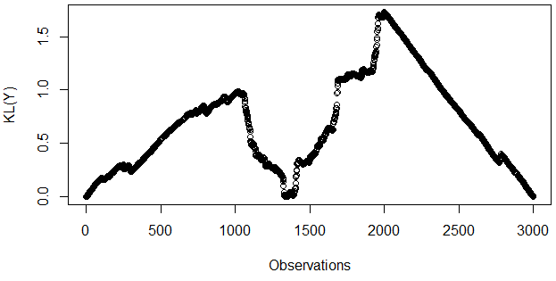

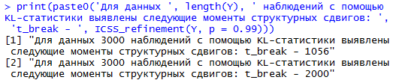

В итоге ICSS- процедура выдает два момента структурных сдвигов: τ1 = 1056 и τ2 = 2000 (два локальных пика на графике), что почти совпадает с истинными значениями.

Значит, алгоритм хорошо выявляет структурные сдвиги, в том случае, если данные *действительно* соответствуют модели GARCH(1,1).

###### **Приложение 2**

**Программный код на языке R**

library(readxl)

# GARCH(1,1) modelling

GARCH_1break <- function(w = 0.1, b = 0.7, g = 0.2, dw = 0.2, db = 0, dg = 0) {

ksi <- rnorm(1999, mean = 0, sd = 1)

sigma <- c(0)

Y <- c(rnorm(1, mean = 0, sd = 1))

for (i in 2:1000){

sigma[i] <- sqrt(w + b*sigma[i-1]^2 + g*Y[i-1]^2)

Y[i] <- ksi[i-1]*sigma[i]

}

w <- w + dw # external shock w_2 = w_1 + dw (0.2 by default)

b <- b + db # external shock b_2 = b_1 + db (0 by default)

g <- g + dg # external shock g_2 = g_1 + dg (0 by default)

for (i in 1001:2000){

sigma[i] <- sqrt(w + b*sigma[i-1]^2 + g*Y[i-1]^2)

Y[i] <- ksi[i-1]*sigma[i]

}

return(Y)

}

GARCH_2breaks <- function(w = 0.1, b = 0.7, g = 0.2, dw1 = 0.2, db1 = 0, dg1 = 0, dw2 = 0.1, db2 = -0.1, dg2 = 0) {

ksi <- rnorm(2999, mean = 0, sd = 1)

sigma <- c(0)

Y <- c(rnorm(1, mean = 0, sd = 1))

for (i in 2:1000){

sigma[i] <- sqrt(w + b*sigma[i-1]^2 + g*Y[i-1]^2)

Y[i] <- ksi[i-1]*sigma[i]

}

w <- w + dw1 # external shock w_2 = w_1 + dw1 (0.2 by default)

b <- b + db1 # external shock b_2 = b_1 + db1 (0 by default)

g <- g + dg1 # external shock g_2 = g_1 + dg1 (0 by default)

for (i in 1001:2000){

sigma[i] <- sqrt(w + b*sigma[i-1]^2 + g*Y[i-1]^2)

Y[i] <- ksi[i-1]*sigma[i]

}

w <- w + dw2 # external shock w_3 = w_2 + dw2 (0.1 by default)

b <- b + db2 # external shock b_3 = b_2 + db2 (-0.1 by default)

g <- g + dg2 # external shock g_3 = g_2 + dg2 (0 by default)

for (i in 2001:3000){

sigma[i] <- sqrt(w + b*sigma[i-1]^2 + g*Y[i-1]^2)

Y[i] <- ksi[i-1]*sigma[i]

}

return(Y)

}

Y <- GARCH_2breaks(dw2 = -0.2)

plot(Y, xlab = "Observations")

plot(KL(Y), xlab = "Observations")

print(paste0('Для данных ', length(Y), ' наблюдений с помощью KL-статистики выявлен структурный сдвиг в момент времени ', 't_break - ', BB_stat(Y)[1]))

print(paste0('Для данных ', length(Y), ' наблюдений с помощью KL-статистики выявлены следующие моменты структурных сдвигов: ', 't_break - ', ICSS_refinement(Y, p = 0.99)))

# CUSUM test realization

KL <- function(Y) { # calculates KL statistic for each observation from the sample

X <- Y*Y

T <- length(Y) # number of observations in our sample

Xmean <- sum(X)/T # mean value of Y^2 series

KL <- 0

for (k in 1:T){

KL <- c(KL, (sum(X[1:k]) - k*Xmean)/sqrt(T)) # calculating KL statistic

}

KL <- abs(KL[-1])

q <- floor(sqrt(T)) # using square root function (logarithm finds more breaks, but also gives more mistakes)

w <- c((1:q)/(q+1), ((q+1):1)/(q+1)) # Bartlett weights (triangular kernel with window [-q; q])

C <- c()

for (j in 0:q){

Cj <- 0

for (i in 1:(T-j)){

Cj <- Cj + (X[i]-Xmean)*(X[i+j]-Xmean) # sample covariances in [-q; q] window

}

C <- c(C, Cj/T)

}

C <- c(rev(C[-1]), C) # here we use symmetry of covariance to simplify the code

s <- sqrt(sum(w*C)) # triangular kernel

return(KL/s)

}

BB_crit <- function(p = 0.99) { # asymptotic quantiles for supremum of Brownian bridge's absolute value (KL)

if (p == 0.05) # significance level 0.05

BB_cr <- 0.520

if (p == 0.10) # significance level 0.10

BB_cr <- 0.571

if (p == 0.25) # significance level 0.25

BB_cr <- 0.677

if (p == 0.50) # significance level 0.50

BB_cr <- 0.828

if (p == 0.75) # significance level 0.75

BB_cr <- 1.019

if (p == 0.90) # significance level 0.90

BB_cr <- 1.224

if (p == 0.95) # significance level 0.95

BB_cr <- 1.358

if (p == 0.99) # significance level 0.99

BB_cr <- 1.628

return(BB_cr)

}

BB_stat <- function(Y) { # returns suspicious time moment and value of KL statistic

X <- Y*Y

T <- length(Y) # number of observations in our sample

Xmean <- sum(X)/T # mean value of Y^2 series

KL <- 0

for (k in 1:T){

KL <- c(KL, (sum(X[1:k]) - k*Xmean)/sqrt(T)) # calculating KL statistic

}

KL <- abs(KL[-1])

tau <- min(which(KL == max(KL))) # suspicious time moment

q <- floor(sqrt(T)) # using square root function (logarithm finds more breaks, but also gives more mistakes)

w <- c((1:q)/(q+1), ((q+1):1)/(q+1)) # Bartlett weights (triangular kernel with window [-q; q])

C <- c()

for (j in 0:q){

Cj <- 0

for (i in 1:(T-j)){

Cj <- Cj + (X[i]-Xmean)*(X[i+j]-Xmean) # sample covariances in [-q; q] window

}

C <- c(C, Cj/T)

}

C <- c(rev(C[-1]), C) # here we use symmetry of covariance to simplify the code

s <- sqrt(sum(w*C)) # triangular kernel

return(c(tau, KL[tau]/s))

}

BB_test <- function(Y, p = 0.99) { # returns most suspicious time moment and value of statistic

BB <- BB_stat(Y)

if (BB[2] > BB_crit(p)){ # check whether statistic is larger than asymptotic quantile or not

return(c('Break', BB))}

else

return(c('No break', BB))

}

# ICSS procedure

ICSS_iter <- function(Y, p = 0.99) { # returns series of suspicious moments

T <- length(Y) # number of observations in our sample

t1 <- 1

t2 <- T # starting endpoints

tfirst <- 0

tlast <- T

tau <- c(tfirst, tlast) # all possible points of structural break (including the borders)

tcus <- 0

while (tfirst < tlast - 1) {

if (BB_test(Y[t1:t2], p)[1] == 'No break'){

tau <- sort(unique(tau))

return(tau) # stop the procedure, if there are no more breaks

}

else {

tcus <- as.numeric(BB_test(Y[t1:t2], p)[2]) + t1-1 # taking into account that BB_test returns relative position

tau <- c(tau, tcus) # remember first break-like point

t2 <- tcus # looking at left interval

repeat {

if (BB_test(Y[t1:t2], p)[1] == 'No break'){

break # go further, if there are no more breaks to the left

}

else {

t2 <- as.numeric(BB_test(Y[t1:t2], p)[2])+t1-1

}

}

tfirst <- t2

tau <- c(tau, tfirst) # remember break-like point

t1 <- tcus + 1

t2 <- T # new endpoints for next part of an algorithm

repeat {

if (BB_test(Y[t1:t2], p)[1] == 'No break'){

break # go further, if there are no more breaks to the right

}

else {

t1 <- as.numeric(BB_test(Y[t1:t2], p)[2])+1 + t1-1

}

}

tlast <- t1 - 1

tau <- c(tau, tlast) # remember break-like point

t1 <- tfirst + 1

t2 <- tlast # new endpoints for next iteration of an algorithm

}

}

tau <- sort(unique(tau))

return(tau) # stop the procedure, if the remaining interval is too small

}

ICSS_refinement <- function(Y, p = 0.99) { # refining the moments of structural breaks

tau <- ICSS_iter(Y, p) # getting series of possible structural breaks

if ((length(tau) <= 2)) { # in case there are no structural breaks at all

#tau <- BB_stat(Y)[1]

#D <- BB_stat(Y)[2] # if info about p-value of structural break is needed

return('отсутствуют')

}

tau_ref <- tau[2:(length(tau)-1)] # series of possible structural breaks without 0 and T

iteration <- 1

while (iteration < 20) { # setting limit to number of iterations; though, it coincides quickly

tau <- c(0, tau_ref, length(Y))

tau_ref <- c()

K <- length(tau)

for (n in 2:(K-1)){

tprev <- tau[n-1]+1

tnext <- tau[n+1]

if (BB_test(Y[tprev:tnext], p)[1] == 'Break') # check if the moment is really a structural break for interval from two adjacent moments

tau_ref <- c(tau_ref, tau[n-1] + as.numeric(BB_test(Y[tprev:tnext], p)[2]))

}

iteration <- iteration + 1

if ((length(tau_ref) == length(tau[2:(length(tau)-1)])) & ((is.null(tau_ref)) | (max(abs(tau_ref-tau[2:(length(tau)-1)]))<3)))

break # end refinement process if there is no change in tau or if change is very small

}

return(tau_ref)

}

# Data preprocessing

#Y <- read_excel("GARCH_with_breaks.xlsx", col_names = FALSE, range = "CUSUM (1 break)!A1:A2000")

#Y <- read_excel("C:/Users/Лев/Documents/R/coursework/GARCH_with_breaks.xlsx", col_names = FALSE, range = "ICSS (2 breaks)!A1:A3000")

# 1. Microsoft

#Y <- read_excel("C:/Users/Лев/Documents/R/coursework/US - 2007-2018.xlsx", col_names = FALSE, range = "US.1999-2018!D3:D5066")

#dates <- read_excel("C:/Users/Лев/Documents/R/coursework/US - 2007-2018.xlsx", col_names = FALSE, range = "US.1999-2018!B3:B5066")

# 2. Amazon

#Y <- read_excel("C:/Users/Лев/Documents/R/coursework/US - 2007-2018.xlsx", col_names = FALSE, range = "US.1999-2018!I3:I4743")

#dates <- read_excel("C:/Users/Лев/Documents/R/coursework/US - 2007-2018.xlsx", col_names = FALSE, range = "US.1999-2018!G3:G4743")

# 3. Apple

#Y <- read_excel("C:/Users/Лев/Documents/R/coursework/US - 2007-2018.xlsx", col_names = FALSE, range = "US.1999-2018!N3:N5066")

#dates <- read_excel("C:/Users/Лев/Documents/R/coursework/US - 2007-2018.xlsx", col_names = FALSE, range = "US.1999-2018!L3:L5066")

# 4. Verizon

#Y <- read_excel("C:/Users/Лев/Documents/R/coursework/US - 2007-2018.xlsx", col_names = FALSE, range = "US.2007-2018!D3:D2946")

#dates <- read_excel("C:/Users/Лев/Documents/R/coursework/US - 2007-2018.xlsx", col_names = FALSE, range = "US.2007-2018!B3:B2946")

# 5. Exxon Mobil

#Y <- read_excel("C:/Users/Лев/Documents/R/coursework/US - 2007-2018.xlsx", col_names = FALSE, range = "US.2007-2018!N3:N2956")

#dates <- read_excel("C:/Users/Лев/Documents/R/coursework/US - 2007-2018.xlsx", col_names = FALSE, range = "US.2007-2018!L3:L2956")

# 6. Coca Cola

#Y <- read_excel("C:/Users/Лев/Documents/R/coursework/US - 2007-2018.xlsx", col_names = FALSE, range = "US.2007-2018!AH3:AH3018")

#dates <- read_excel("C:/Users/Лев/Documents/R/coursework/US - 2007-2018.xlsx", col_names = FALSE, range = "US.2007-2018!AF3:AF3018")

Y <- as.matrix(Y)

storage.mode(Y) <- "numeric"

Y <- as.vector(Y)

dates <- as.matrix(dates)

storage.mode(dates) <- "character"

dates <- as.vector(dates)

plot(Y) # our data

plot(KL(Y)) ) # statistic

print(paste0('Для данных ', length(Y), ' наблюдений с помощью KL-статистики выявлены следующие моменты структурных сдвигов: ', 't_break - ', ICSS_refinement(Y, p = 0.99))) # searching with p=0.99

print(paste0('Для данных ', length(Y), ' наблюдений с помощью KL-статистики выявлены следующие моменты структурных сдвигов: ', 't_break - ', ICSS_refinement(Y, p = 0.95))) # searching with p=0.95

# printing date from number of observations:

# print(dates[1118])